  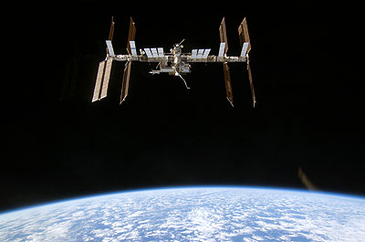 | 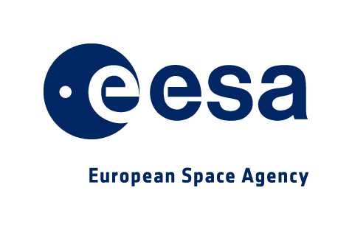

La stazione spaziale internazionale

Comunicato stampa, 18 Dicembre 2009

Napolitano agli astronauti, ci vediamo nello spazio
Incontrando a Firenze l’equipaggio Nasa che ha portato in orbita una copia del cannocchiale di Galileo, il Presidente della Repubblica ha ricevuto in dono una speciale penna spaziale: “La userò nel mio prossimo volo”. Oggi la delegazione ESA-NASA in visita a Villa Il Gioiello e nel pomeriggio cerimonia pubblica in Palazzo Vecchio con il sindaco e tanti studenti

Firenze – “Grazie, un regalo magnifico. La userò nel mio prossimo viaggio nello spazio”. Così ieri, a Firenze, il Presidente della Repubblica Giorgio Napolitano ha scherzato con la delegazione di astronauti Esa-Nasa dopo aver ricevuto in dono una speciale penna spaziale. L’incontro, a carattere privato, è avvenuto nel primo pomeriggio in Prefettura (Palazzo Medici Riccardi), protagonisti gli astronauti Nasa Scott Altman e Michael Massimino con il collega dell’Agenzia Spaziale Europea (ESA) Paolo Nespoli e il direttore dell’Istituto e Museo di Storia della Scienza Paolo Galluzzi.
Come noto, sei mesi dopo aver portato in orbita una replica perfetta del cannocchiale di Galileo per celebrare l’anno dell’astronomia e il quarto centenario delle scoperte celesti galileiane, l’equipaggio della missione spaziale STS-125 Atlantis ha mantenuto la promessa di restituirlo al Museo di Storia della Scienza, futuro Museo Galileo, venendo a Firenze con il comandante Altman e lo specialista di missione Massimino. Una iniziativa promossa dall’ESA per sensibilizzare i cittadini europei sull’importanza del volo spaziale abitato (www.esa.int/spaceflight).
Il presidente Napolitano ha rivolto alla delegazione vive parole di apprezzamento e auguri, felicitandosi per il collegamento stabilitosi tra la ricerca spaziale e la storia della cultura italiana. Un colloquio assai cordiale durante il quale gli astronauti hanno appunto donato al Capo dello Stato una penna capace di scrivere in assenza di gravità. Il Presidente ha gradito molto e mettendosi la penna nel taschino della giacca ha spiegato che gli sarà utilissima nel suo prossimo viaggio nello spazio.
Questa mattina i tre astronauti hanno invece incontrato la stampa nella suggestiva villa Il Gioiello, accompagnati dal professor Galluzzi e dal direttore dell’osservatorio astronomico di Arcetri Francesco Palla. Nel Salone dei Cinquecento, in Palazzo Vecchio, sono stati protagonisti di una pubblica cerimonia con il sindaco Matteo Renzi e numerose scolaresche, tra cui gli studenti del liceo classico Galileo. Nell’occasione è stata presentata la missione della navetta STS-125 finalizzata alla manutenzione del telescopio orbitale Hubble e sono stati proiettati tre spettacolari filmati. Ha contribuito all’evento anche Selex Galileo.
Il cannocchiale galileiano, tornato dallo spazio, avrà un posto d’onore nel museo che, dopo una radicale ristrutturazione degli ambienti e degli allestimenti, riaprirà in primavera con il nome di Museo Galileo (www.imss.fi.it).

Immagini in alta definizione:
http://www.nasa.gov/mission_pages/shuttle/shuttlemissions/sts125/multimedia/
http://www.esa-photolibrary.com/
Foto: Nasa

Istituto e Museo di Storia della Scienza, Piazza dei Giudici 1, 50122 Firenze, Tel. 055.265311, imss@imss.fi.it, www.imss.fi.it
ESA: Piero Messina, HSF-CO, Directorate of Human Spaceflight, Tel. +31.(0)71.5654960, piero.messina@esa.int
PRESS: Catola & Partners, via degli Artisti 15B, 50132 Firenze, Tel. 055.5522867 / 892, riccardo.catola@catola.it, www.catola.com

